Wenzel Strapinski 2.0 – kollaborativ eine
literarische Figur charakterisieren

Inhalt
1. Einordnung in den Fachlehrplan Gymnasium 2
2. Anregungen und Hinweise zum unterrichtlichen Einsatz 2
Allgemeine Hinweise 2
Strukturskizze 3
Hinweise zu den Unterrichtsphasen 4
3. Variations- bzw. Differenzierungsmöglichkeiten 8
5. Lösungserwartungen 12
6. Weiterführende Hinweise 22
Hinweise zur Nutzung von Edumaps 22
Hinweise zur Verwendung von Moodle 22
Hinweise zur Verwendung einer kollaborativen Lektüreplattform mit Moodle 23
Hinweise zur Einrichtung von Diskussionsforen in Moodle 23
Hinweise zur Erstellung des Profils in Moodle 23
Hinweise zum Umgang mit Lectory 24
7. Literatur- und Quellenverzeichnis 24
8. Hinweise zu Lizenzrechten von digitalen Werkzeugen 24
9. Anhang 25

Einordnung in den Fachlehrplan Gymnasium
Schuljahrgang: 7/8
Kompetenzschwerpunkte:
Kompetenzbereich Schreiben
- Zentrale Schreibformen kennen und sachgerecht nutzen

Kompetenzbereich Lesen
- Literarische Texte verstehen und reflektieren

Kompetenzbereich Sich mit Texten und Medien auseinandersetzen
- Medien verstehen, reflektieren und nutzen
Kompetenzen:
- Personen und literarische Figuren charakterisieren
- Texte gestaltend erschließen und reflektieren
- Informationen übersichtlich, sachlogisch sowie situationsangemessen und adressatengerecht darstellen
- mediale Ausdrucksmittel gelenkt einsetzen
- eigene Medienprodukte zunehmend selbstständig und kollaborativ erarbeiten und gestalten
Grundlegende Wissensbestände:
- Merkmale der Personencharakteristik, Charakteristik literarischer Figuren
- Strukturelemente epischer Texte in ihrer funktionalen Bedeutung: Haupt- und Nebenfigur, Komplikationen der Handlungsträger, Erzählhaltung
- Gestaltungsmittel und Ausdrucksformen in sozialen Netzwerken
Beitrag zur Entwicklung von Schlüsselkompetenzen:
- Sprachkompetenz
- Lernkompetenz
- Sozialkompetenz
- Medienkompetenz

Anregungen und Hinweise zum unterrichtlichen Einsatz

Allgemeine Hinweise
Ziel der niveaubestimmenden Aufgabe ist die Entwicklung von Fähigkeiten des Charakterisierens literarischer Figuren.
Um die Aufgabe erfolgreich bearbeiten zu können, werden Kenntnisse zu den Anforderungen an die Personenbeschreibung vorausgesetzt.
Weiterhin ist zu beachten, dass für die Umsetzung dieser Unterrichtseinheit ein Moodle-Zugang erforderlich ist. Im Rahmen der vorliegenden Aufgabe wurde auch mit einer Social-reading-Plattform („lectory“) gearbeitet. Für die Nutzung dieser Plattform ist zusätzlich zum Erwerb der Lektüre der Novelle „Kleider machen Leute“ von Gottfried Keller die eBook-Ausgabe sowie ein Zugang zur Plattform notwendig. Print- und Digitalausgabe des Werkes und die Zugänge können im Verbund erworben werden.
Zeitlich kann die Sequenz so geplant werden, dass nach etwa 6 Unterrichtsstunden Zeit zur Verfügung steht, die Novelle in häuslicher Lektüre ganz zu lesen.

Strukturskizze
Stunde | Thema der Stunde | Arbeitsschritte  und Schwerpunkte | Arbeits- und Sozialformen | Materialien/ Medien
1 | Wiederholung der Personenbeschreibung | - Sensibilisierung durch ggf. bekannte literarische Figuren; Motivation durch Musikvideo  - Wdh. der Merkmale der Personenbeschreibung an einem Beispiel (Füllen eines Lückentextes zu einer Figur)  - Problematisierung durch Aufzeigen dessen, was diese Beschreibung nicht leistet | Einzelarbeit | Arbeitsblatt 1, Musikvideo ,  Moodle-Lückentext
2 | Von der Personenbeschreibung zur Charakterisierung | - Abgrenzung von Personenbeschreibung und Charakterisierung  - Erarbeitung von Merkmalen, die über das reine Beschreiben hinausgehen, sich aber auch auf Personen und deren Eigenschaften, beziehen  - genaue Kennzeichnung der Aspekte durch Sammeln von Unteraspekten (Was gehört dazu?)  - Ergebnissicherung im Plenum zur niveaugerechten Weiterentwicklung und Nutzung der Kriterien | Gruppenarbeit, Unterrichtsgespräch | Moodle: Zuordnungsübung,  Arbeitsblatt 2,  www.edumaps.de
3 | Vertiefung der Charakterisierung | - Vertiefung der erarbeiteten Merkmale durch Erweiterung des Kontexts hin zur schriftlichen Anlage der Arbeitstechnik des Charakterisierens  - Erarbeiten des Aufbaus einer schriftlichen literarischen Charakterisierung  - Zusammenfassende Gedanken zum Aufbau als Sicherung | Einzelarbeit | Arbeitsblatt 3, edumaps.de

4 – 6 | Die literarische Charakterisierung am Bsp. Wenzel Strapinskis | - Erweiterung des Kontexts durch Bezug zu einem literarischen Werk  - „Kennenlernen“ der Hauptfigur  - Sammeln charakterisierender Merkmale der Hauptfigur anhand dreier Textstellen an unterschiedlichen „Stationen“ des Werkes  - Klassifizieren/ Zuordnen der Eigenschaften durch Erstellen einer digitalen Übersicht | Gruppenarbeit (arbeitsteilige Umsetzung) | Arbeitsblatt 4,  edumaps.de (Erweiterung)
Lesen der gesamten Novelle mit lesebegleitender Aufgabe, sich und eigene Handlungsweisen zu denen der Figuren in ihrer Reaktion auf Wenzel in Beziehung zu setzen (Arbeitsblatt 5, Moodle oder www.lectory.io)
7 –10 | Aktualisierung der Problematik und weiterführende Charakterisierung Wenzels | - vertiefende Überlegungen zur Person W. Strapinskis in unserer heutigen Zeit  - Erstellen eines Social- Media- Profils zur Figur mit Hilfe digitaler Werkzeuge als Bündelung der Ergebnisse | Gruppenarbeit (kollaborativ) | Arbeitsblatt 6,  PDF- Dokument (Vorlage), Moodle

Hinweise zu den Unterrichtsphasen
Erste Unterrichtsphase: Stunde 1 – 3
Die Wiederholung wesentlicher Merkmale der Personenbeschreibung (Kl. 5/6) kann hier z. B. anhand der Figuren aus einer gemeinsamen Lektüre der Kl. 5/6 erfolgen (siehe Arbeitsblatt 1). Sollte dies nicht möglich sein, können den Schülerinnen und Schülern gemeinhin bekannte Figuren aus Film und Literatur genutzt werden. In der vorliegenden Aufgabe wird mit dem Beispiel „Rico, Oskar und die Tieferschatten“ gearbeitet. Durch das Ansehen des Musikvideos, das zahlreiche beschreibende Auszüge aus der Verfilmung des Werkes enthält, können Kriterien der Personenbeschreibung wiederholt werden. Zur Sicherung des Lernstandes steht ein moodlebasierter Lückentext zur Verfügung. Die Datei “Lernstandserhebung Personenbeschreibung” muss dazu implementiert werden. Wenn die Schülerinnen und Schüler Zugang zu der Aufgabe haben, können sie die Lücken füllen und erhalten eine Rückmeldung zu ihren Ergebnissen. Die Beschreibung der ausgewählten Figuren kann die Basis für die Problematisierung dessen bieten, was eine Personenbeschreibung im Vergleich mit der Charakterisierung nicht leisten kann. Essenziell ist hierbei die Frage danach, welche Aussagen man anhand der reinen Beschreibung einer Person, also ihres Äußeren, nicht über sie treffen kann, sodass die Schülerinnen und Schüler zu der Erkenntnis kommen, dass es mehr bedarf, um eine Person einschätzen zu können und sie zu kennen. Sollte das Werk „Rico, Oskar und die Tieferschatten“ durch Text und Verfilmung behandelt worden sein, bietet es sich ggf. an, andere Figuren zu wählen, die die Schülerinnen und Schüler noch nicht genau kennen. Die bislang noch nicht erwähnten Kriterien der Charakterisierung werden anhand des Arbeitsblattes 2 festgehalten. Dieses soll die Schülerinnen und Schüler dazu veranlassen, ihre bisherigen Kenntnisse zu erweitern und eine Vorstellung darüber zu gewinnen, was zu einer Charakterisierung gehört.
Dies soll in der zweiten Stunde vertiefend aufgegriffen werden, wobei verschiedene Kriterien zunächst der Personenbeschreibung oder der Charakterisierung zugeordnet werden. Auch für diese Aufgabe benötigen die Schülerinnen und Schüler einen Moodle-Zugang sowie Zugang zu der implementierten Aufgabe „Personenbeschreibung oder Charakterisierung?“. Sie ziehen die Merkmale zum passenden Begriff und erhalten eine Rückmeldung in der Form, dass nach dem Lösen der Aufgabe angezeigt wird, welche Elemente falsch zugeordnet sind. Im Vorhinein sollte hierbei thematisiert werden, dass die Zuordnung nicht immer eindeutig ist, da es Überschneidungen zwischen Beschreibung und Charakterisierung gibt. Eine Auseinandersetzung mit Zuordnungsschwierigkeiten im Plenum eröffnet jedoch die Möglichkeit, sich vertieft über die Wesensmerkmale der beiden Arten des beschreibenden Umgangs mit Figuren auszutauschen. Anhand der Unterscheidungen zwischen Personenbeschreibung und Charakterisierung entsteht eine Übersicht dazu, was untersucht werden muss, wenn eine Person charakterisiert werden soll. Nach der Ergebnissicherung im Plenum können die Kriterien und ihre untergeordneten Aspekte für alle z. B. in einer digitalen Organisationsplattform festgehalten werden. Dies kann z. B. in der Gruppe oder arbeitsteilig geschehen. Es sollte jedoch darauf geachtet werden, dass die Klasse sich über die Kriterien, mit denen von nun an gearbeitet wird, einig ist und alle dieselben benutzen. Den Zugang zur Plattform erhalten die Schülerinnen und Schüler von der Lehrkraft, welche zumindest die Anzahl der untergeordneten Kategorien schon in der Map vorstrukturieren kann, um den Schülerinnen und Schüler Orientierung zu geben und Zeit zu sparen. Bezüglich der untergeordneten Kriterien sollte auf eine niveaustufengerechte Einrichtung geachtet werden. Für die Jahrgänge 7/8 bietet es sich z. B. an, Fragen zu stellen, um das Verständnis der Kriterien zu erleichtern (z. B. „Wie verhält sich die Person X gegenüber ihren Mitmenschen?). Die entstandene Map stellt zeitgleich die Ergebnissicherung für die Merkmale der (literarischen) Charakterisierung und die Basis für die Weiterarbeit dar und sollte jeder Schülerin und jedem Schüler zugänglich sein.
Nachdem Kriterien für die Charakterisierung gesammelt wurden, besteht der Schwerpunkt nun im Übergang zur schriftlichen Charakterisierung (siehe Arbeitsblatt 3). Mit Hilfe des Arbeitsblattes soll ein Verständnis dafür entwickelt werden, wie eine schriftliche Charakterisierung aufzubauen ist. Ein selbsterstellter Merksatz schließt diese Erarbeitung ab.

Zweite Unterrichtsphase: Stunde 4 – 6
In den Stunden 4 –6 soll der Fokus hin zum literarischen Charakterisieren erweitert werden, wobei der erste Bezug zur Novelle „Kleider machen Leute“ hergestellt wird. Dies erfolgt anhand dreier ausgewählter Textstellen, die verschiedenen Entwicklungsstationen der Handlung entnommen sind (siehe Arbeitsblatt 4). Diese sollen genutzt werden, um charakterliche Merkmale der Hauptfigur Wenzel Strapinski nach den zuvor erarbeiteten Kriterien zu ermitteln. Dies kann sowohl durch Markierungen auf Papier (Ausdruck des Arbeitsblattes) als auch in digitaler Form mit Markierungen am PC erfolgen, sofern das eBook genutzt wird. Kriteriengeleitet sollen somit erste Erkenntnisse über die Figur Wenzel herausgestellt und in die Übersicht der Map auf der Organisationsplattform eingebunden werden. Eine digitale Übersicht zur literarischen Figur soll entstehen (siehe Lösungsvorschläge edumaps).

Häusliche Lektüre mit lesebegleitender Aufgabe
Nach den Stunden 4 – 6 sollen die Schülerinnen und Schüler das Werk als Ganzschrift in häuslicher Lektüre kollaborativ lesen. Hierfür muss neben der Printausgabe der Novelle der Zugang zu einem Online-Forum oder zu einer Social- Reading- Plattform vorliegen. Zu den von der Lehrkraft zusammengestellten oder markierten Textstellen sollen Kommentare dazu eingefügt werden, wie die Schülerinnen und Schüler das Verhalten der Figuren gegenüber Wenzel Strapinski bewerten (siehe Arbeitsblatt 5). Dazu werden den Schülerinnen und Schülern je drei bis vier markierte Stellen zugeordnet, die sie während des Lesens „pflegen“. Neben ersten Gedanken zur Bewertung des Verhaltens der Figuren, die Wenzel begegnen, sollen auch Kommentare der Mitschülerinnen und Mitschüler verfolgt, gelesen und beantwortet werden. Der hiermit evozierte Austausch soll den Schülerinnen und Schülern helfen, das Gelesene zu reflektieren. Gleichzeitig wird dabei eine Grundlage für das Erstellen des Profils geschaffen. Daher sollen durch die Lehrkraft auch Textstellen markiert werden, die das Verhalten Wenzels selbst in den Blick nehmen. Die für diese Unterrichtseinheit ausgewählten sind im Anhang aufgelistet.

Bei der Arbeit mit Moodle-Foren bearbeiten die Schülerinnen und Schüler in Gruppen folgende Aufgaben:
- Kommentiere zu den angegebenen Textstellen das Verhalten der Figur/en, die Wenzel begegnet/en.
- Bewerte es anschließend, indem du in den zugewiesenen Foren Beiträge schreibst und darauf reagierst.
Die Foren werden dafür so eingerichtet, dass sie jeweils die Perspektiven der in den angegebenen Textstellen handelnden Figuren auf Wenzel zu einem bestimmten Handlungsmoment fokussieren (z. B. Kutscher, Dorfbewohner, Melchior Böhni, Nettchen …). Nach der Erstellung der ersten Einträge durch die zugewiesenen Schülerinnen und Schüler stehen diese der Klasse zur Kommentierung zur Verfügung, woraus sich eine angeregte Diskussion über Wenzels Verhalten und Wirkung ergibt, die im Unterricht mündlich fortgesetzt werden kann.
Die zuvor erstellte Übersicht kann nach der Lektüre der Ganzschrift noch ergänzt werden.

Dritte Unterrichtsphase: Stunde 7 – 10
Im letzten Teil der Sequenz, den Stunden 7 – 10, sollen erarbeitete Kriterien und die Erkenntnisse über die Figuren der Novelle vertieft werden und in das Erstellen eines Social-Media-Profils für Wenzel münden (Arbeitsblatt 6).
Um zur Arbeit an einem Social-Media-Profil hinzuleiten, sollte im Unterrichtsgespräch zunächst geklärt werden, welchen Zweck ein solches Profil erfüllt und in welchen Bereichen Profile erstellt und genutzt werden. Anhand des Arbeitsblattes 6 kann dies weitergeführt und in Bezug auf Wenzel differenzierter in den Blick genommen werden.
Dazu muss die Figur Wenzel Strapinski gedanklich in die technischen und sozialen Möglichkeiten der heutigen Zeit versetzt werden, während das Handlungsgerüst und die Figuren aus dem Werk bestehen bleiben. Erarbeitete Eigenschaften, Verhaltensweisen, Einstellungen werden nun von den Schülerinnen und Schülern in eine andere Form der Darstellung übertragen, indem Fotos, Statusmeldungen, das Preisgeben und Nicht- Preisgeben von Informationen, mögliche Freunde u. Ä. ermittelt und in das Format eines Profils übertragen werden. Dazu finden die Lehrkräfte eine Anwendung auf Moodle, die nach der Implementierung über eine Maske bedient werden kann. Die Listenansicht kann so eingestellt werden, dass die Schülerinnen und Schüler nur ihren Eintrag oder alle Einträge der Klasse sehen und zu den Profilen der anderen gelangen können (Einträge: Freigabe erforderlich). Über den Button „Eintrag hinzufügen“ gelangen die Schülerinnen und Schüler zu einer vorstrukturierten Maske, mit deren Hilfe nun die gewonnenen Erkenntnisse über Wenzel verarbeitet werden können.
Hier sollen z. B. ein Name, ein Status, Aussagen über die eigene Person, Hashtags und Freunde eingegeben werden. Außerdem kann ein Bild gezeichnet oder aufgenommen werden, das Wenzel darstellt. Das eigene Aufnehmen der Bilder sollte wegen der rechtlichen Gegebenheiten empfohlen werden. Darüber hinaus sollten die Schülerinnen und Schüler in dem Zusammenhang über rechtliche Belange im Zusammenhang mit dem Erstellen eines solchen Profils belehrt und dafür sensibilisiert werden. Auch die anderen Figuren aus der Novelle sollen hier als Freunde Wenzels Berücksichtigung finden. Dabei müssen die Schülerinnen und Schüler genaue Kenntnisse des Textes nachweisen, indem sie gut überlegen, wer tatsächlich ein Freund oder eine Freundin des Protagonisten sein kann. Bis zu vier Freunde können im Profil untergebracht werden. Um die Schülerinnen und Schüler über Wenzels Vorlieben o. Ä. nachdenken zu lassen, können drei Galeriebilder mit Bildunterschriften hochgeladen werden, die z. B. zeigen, was Wenzel posten könnte.
Sind alle Profile erstellt, kann durch die Freigabe der Listenansicht jedes Klassenmitglied alle Profile einsehen. Der Austausch über die Vielfalt an Profilen kann somit im Plenum erfolgen. Um die Unterrichtseinheit mit einer Bewertung abzuschließen, kann hier eine Gruppenpräsentation erfolgen, bei der die Eintragungen mit Blick auf das Werk vorgestellt und begründet werden.

Variations- bzw. Differenzierungsmöglichkeiten
Variationsmöglichkeiten ergeben sich z. B. zu Beginn der Unterrichtseinheit, denn die Auswahl der Figuren aus dem Werk „Rico, Oskar und die Tieferschatten“ erfolgte, um eine möglichst große Gruppe an Lernenden anzusprechen, da das Werk in der Altersklasse sehr bekannt ist. Für diesen Unterrichtsschritt können auch andere, den Schülerinnen und Schülern weniger bekannte literarische Figuren genutzt werden. Lehrkräfte, die die Klasse schon in den Jahrgängen 5/6 unterrichtet haben, können auf gemeinsam behandelte Inhalte bzw. Lektüren zurückgreifen.

Eine weitere Möglichkeit der Variation betrifft die technisch-didaktische Umsetzung.
Die Wiederholung der Personenbeschreibung sowie deren Abgrenzung zur Charakterisierung müssen nicht über Moodle erfolgen, sondern können methodisch auf anderem Wege initiiert werden, z. B. im Unterrichtsgespräch mit dem Ergebnis eines Tafelbildes. Auch die lesebegleitende Aufgabe, bei der die Schülerinnen und Schüler zu den Figuren, ihren Handlungen und Reaktionen auf die Figur Wenzels Stellung nehmen sollen, kann auf anderem Wege erfolgen. Zum Beispiel kann diese Auseinandersetzung in den Unterricht verlegt werden, wobei mit (zu Hause beschrifteten) Sprechblasen gearbeitet wird. Weiterhin wäre es auch möglich, die Schülerinnen und Schüler zu veranlassen, sich in eine konkrete Person hineinzuversetzen und als diese zu agieren. So könnte mit dem Kontext „Man tuschelt im Dorf über Wenzel“ ein Rollenspiel gestaltet werden, das an bestimmte Handlungssequenzen (Wenzels Ankunft, Wenzels Abreiseversuch) anknüpft. Ein Austausch könnte hierbei z. B. auch über eine Videokonferenz erfolgen, in der die Figuren mit den Geschehnissen konfrontiert werden und ihre Gedanken äußern sollen. Eher zurückhaltende Schülerinnen und Schüler bringen sich aber erfahrungsgemäß in den dezentralen digital gesteuerten Literaturchats stärker ein.
Für das digitale Arbeiten z. B. mit Moodle sollte mindestens ein Tablet genutzt werden, da die Arbeit am Smartphone umständlich werden kann.

Um Zeit einzusparen, können die Links, welche vom Arbeitsblatt zur Moodle-Aufgabe führen (siehe Arbeitsblatt 1, Arbeitsblatt 2), durch QR- Codes ersetzt werden. So gelangen die Schülerinnen und Schüler direkt zur zu bearbeitenden Aufgabe. Hierfür kann z.B. die Moodle-Funktion QR- Code scannen genutzt werden. Der Code muss durch die unterrichtende Lehrkraft erstellt werden, welche die Moodle-Aufgabe importiert hat.

Die Übersicht zur Charakterisierung (Arbeitsblatt 2) kann statt über Edumaps auch in Moodle (Aktivität Board) erstellt werden. So wäre für die Schülerinnen und Schüler keine weitere Registrierung nötig.

Mit der Novelle „Kleider machen Leute“ ist bewusst ein älteres literarisches Werk gewählt worden, denn auch solche können mit modernen didaktischen Mitteln erschlossen werden. Die Charakterisierung einer literarischen Figur kann ebenso anhand eines modernen Jugendbuches durchgeführt werden.

Differenzierungsmöglichkeiten ergeben sich vor allem in Bezug auf die technische Kompetenz der Lernenden. Besteht eine stark ausgebildete digitale Kompetenz, so können einige Gruppen ihr ganz eigenes Profil zur Figur erstellen. Bestehen noch Unsicherheiten in Bezug auf die Arbeit mit digitalen Werkzeugen, dann sollte von den Schülerinnen und Schülern die Vorlage auf Moodle genutzt werden, die mit Hilfe einer Eingabemaske mit Inhalt gefüllt wird. Das Profil stellt in der Sequenz ein festes Endprodukt dar. Bei interessierten und engagierten Klassen ist es ggf. notwendig, das Starre aufzulösen und den eigentlichen Zweck von Social Media mehr zu fokussieren. In diesem Fall kann das Profil zu einem (über einen klar definierten Zeitraum betriebenen) Chat weitergeführt werden, der zwischen den verschiedenen Figuren, z. B. durch Aufteilung von Rollen bei den Schülerinnen und Schüler betrieben wird und Sachverhalte beinhalten und klären kann, die von den ihnen hinterfragt werden.

Auch bezüglich der Bildauswahl für das Profil kann differenziert werden. Neben der Möglichkeit, selbst zu zeichnen, empfiehlt sich die Suche nach lizenzfreien Bildern im Internet oder das eigenständige Inszenieren und Fotografieren. Hierbei sollte das schriftliche Einverständnis von Lernenden und Eltern berücksichtigt werden. Bei digital versierten Schülerinnen und Schülern besteht auch die Möglichkeit, eine Künstliche Intelligenz anhand von Beschreibungen Bilder entwickeln zu lassen.

Möglichkeiten zur Differenzierung durch das schnellere Arbeiten einiger Schülerinnen und Schüler ergeben sich auch im positiven Sinne. Lernende, die ihr Profil zu Wenzel fertiggestellt haben, können auch zu weiteren Figuren aus der Novelle (z. B. Nettchen) ein aussagekräftiges Profil anlegen.

- Mögliche Probleme bei der Umsetzung
Probleme können sich vor allem bei der Nutzung technischer Mittel ergeben, z. B. bei der Bearbeitung der Moodle-Aufgaben in den ersten beiden Stunden. Sollten die technischen Voraussetzungen nicht gegeben sein, kann z. B. ein Lückentext oder eine Zuordnungsübung auch ohne digitale Werkzeuge gelöst werden.
Auch die Verwendung von www.edumaps.de kann bei technischen Schwierigkeiten durch nicht- digitale oder andere digitale Hilfsmittel ersetzt werden (z. B. Moodle-Board). Die Schülerinnen und Schüler können auch eine Tabelle erstellen oder Alternativen (wie Mindmaps) nutzen. Diese Veränderungen schränken die kollaborativen Arbeitsmöglichkeiten jedoch deutlich ein.
Stehen die technischen Möglichkeiten nicht zur Verfügung, um die lesebegleitende Aufgabe umzusetzen, die Figuren in einen Austausch treten zu lassen, müssen hierfür neue Möglichkeiten geschaffen werden. Zum Beispiel könnte dies durch Notizen der Schülerinnen und Schüler und deren mündlichen Austausch im Unterricht ersetzt werden. Eine weitere Möglichkeit besteht darin, kurze Briefe/Mitteilungen in der Rolle einer Figur aus dem Werk verfassen zu lassen und einer anderen (Rolle) zukommen zu lassen, die diese beantwortet. Die Differenzierungsmöglichkeit im Sinne der Vorstellung „Man tuschelt im Dorfe über Wenzel“ würde somit zum Schwerpunkt werden. Inhalte der Briefe können im Plenum zusammengestellt und ausgewertet werden.

Bei Nutzung externer Dienste wie Lectory (in Verbindung mit Reclam) sollte berücksichtigt werden, die Registrierung bis zum Erhalt der dafür nötigen Daten (z. B. Kundennummer) einige Tage dauern kann. Um Zeit einzusparen, können z. B. bei Lectory sog. Gutscheine für die Schülerinnen und Schüler ausgedruckt werden, die ihnen bei der Anmeldung helfen.

Bei entstehenden Schwierigkeiten, die das Lesen und das Textverständnis betreffen, ist es ratsam, sich mehr Zeit für die intensive, das Verständnis fördernde Textarbeit zu nehmen. Durch zusätzliches Üben und Differenzieren kann der Umgang mit unverständlichen Begriffen geschult werden. Z. B. kann ein Glossar mit unbekannten Begriffen erstellt werden, aus welchem später ein Quiz gestaltet wird. Auch das Einbinden von Textbelegen kann hier intensiv geübt werden. Ein wiederholendes Sichern des Textverständnisses (z. B. durch Unterrichtsgespräch, Quiz o. Ä.) bietet sich vor dem Erstellen der Profile an.
Das größte Problem hinsichtlich der technischen Umsetzung entsteht, wenn das Produkt der Unterrichtseinheit, das die einzelnen vorbereitenden Schritte der Schülerinnen und Schüler vereinen soll, nicht hergestellt werden kann. Sind allerdings technische Möglichkeiten vor Ort gar nicht gegeben, dann sollte das Erstellen des Profils in die Hausaufgabe gelegt werden oder auf Papier erfolgen. Eine kollaborative Umsetzung ist auch auf diesem Wege möglich.

Lösungserwartungen
Lösungsvorschläge AB 1 (AFB I, II, III):
Wiederholung zur Personenbeschreibung
(Notizen erfolgen individuell)

Würdest du gerne mit Rico oder Oskar befreundet sein? Begründe.
- Vermutlich werden die Schülerinnen und Schüler hier schon eine Tendenz eintragen; die Gründe sollten thematisiert werden:
- Sind es äußere Merkmale, die zu Sympathie/ Antipathie führen?
- Wissen die Schülerinnen und Schüler schon mehr über die Personen, weil sie Buch/ Film kennen?

Notiere hier, warum es schwierig ist, diese Frage zu beantworten.
(Die Problematisierung dieser Frage stellt den Übergang von der Personenbeschreibung zur Charakterisierung dar)

Fragen zur Unterstützung:
Was würdest du gerne noch über die beiden wissen, um die Frage beantworten zu können?
Was macht einen Freund/ eine Freundin aus?
- Schwierigkeiten in der Beantwortung müssten sich daraus ergeben, dass man in dem Video nur in Ansätzen charakterliche Merkmale erkennen kann, welche wichtig wären, um eine Entscheidung über Freundschaft treffen zu können
- Hier sollte bereits thematisiert/ problematisiert werden, welche Informationen man darüber hinaus noch bräuchte, z. B. über die Zuverlässigkeit, Entscheidungsfreude o.Ä.

Lösungsvorschläge für die Lernstandserhebung zur Personenbeschreibung (Moodle-Aufgabe); (AFB I)

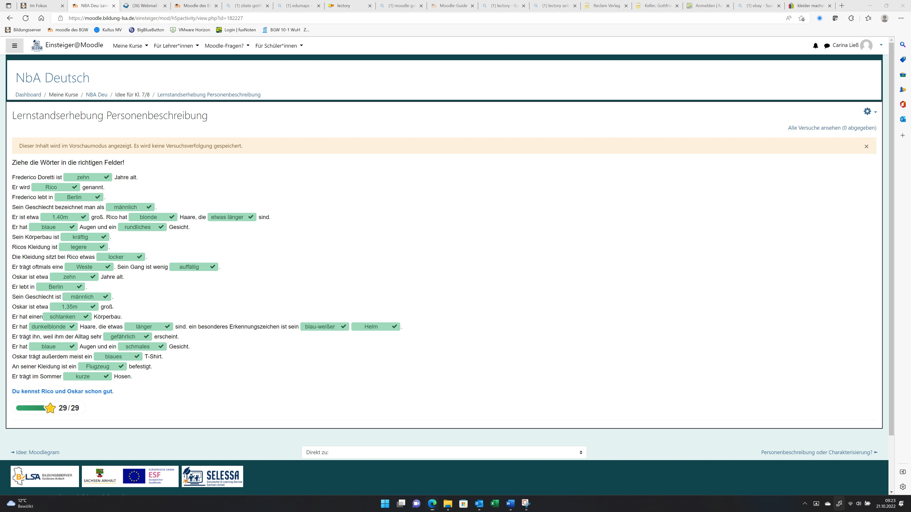

Lösungsvorschläge für die Zuordnung der Merkmale zur Personenbeschreibung oder Charakterisierung (Moodle) (AFB II)

Personenbeschreibung | Charakterisierung
Kleidung  Sprechweise  Beine/Füße  Körperbau  Geschlecht  Kopfform/Gesicht  Genaues Aussehen  Haltung/Gang  besondere äußere Merkmale  Augenfarbe/Haarfarbe  Alter  Arme/Hände | soziale Stellung  Temperament  Beziehungen zu anderen  Umfeld  Gedanken/Gefühle  Verhalten  Eigenarten  Ticks  Eigenschaften  äußeres Erscheinungsbild

Lösungsvorschläge: AB 2 (AFB I, II)
Von der Personenbeschreibung zur Charakterisierung
Gruppenarbeit:
Sammelt Kriterien/Aspekte, die bei einer reinen Personenbeschreibung fehlen, um sich ein genaues Bild von einer Person machen zu können.
- Charaktereigenschaften
- Verhalten in versch. Situationen
- Beziehungen zu anderen Figuren
Erweitert eure Gruppe: Sprecht im Plenum darüber und einigt euch auf etwa vier Kriterien, die untersucht werden müssen, um eine Figur charakterisieren zu können.
Hinweise:
- Überlegt auch, ob ihr aus eurem Wissen zur Personenbeschreibung noch Kriterien entnehmen könnt.
- Bezieht in eure Überlegungen ein, was man noch einbringen muss, wenn man die Person nicht persönlich kennt; es sich um eine Figur aus einem Buch oder Film handelt.
Notiert die vier Aspekte, auf die ihr euch geeinigt habt, hier:
Äußere Merkmale  (aus Personenbeschreibung) | Soziale Situation | Verhalten der Figur | Entwicklung  (wichtig bei Figuren aus Buch und Film)

Habt ihr euch auf vier Aspekte geeinigt, dann erarbeitet zu jedem Kriterium Unterpunkte, die untersucht werden müssen. Erarbeitet in Edumaps eine Übersicht dazu: www.edumaps.de

Lösungsvorschlag zum Erstellen der Übersicht in Edumaps

Lösungsvorschläge: AB 3 (AFB II)
Vertiefung der Merkmale der Charakterisierung einer Figur
Aufgabenstellung: Im untenstehenden Text findest du eine Charakterisierung der literarischen Figur Frederico Doretti. Ordne die einzelnen Textteile den erarbeiteten Kriterien der Chraktersierung zu (siehe edumaps) und bringe sie in die richtige Reihenfolge. Markiere dafür die Tabellenspalten in der Farbe des Kriteriums und trage die Zahlen 1. – 4. in die erste Spalte ein. Formuliere anschließend einen Merksatz zum Aufbau einer literarischen Charakterisierung.
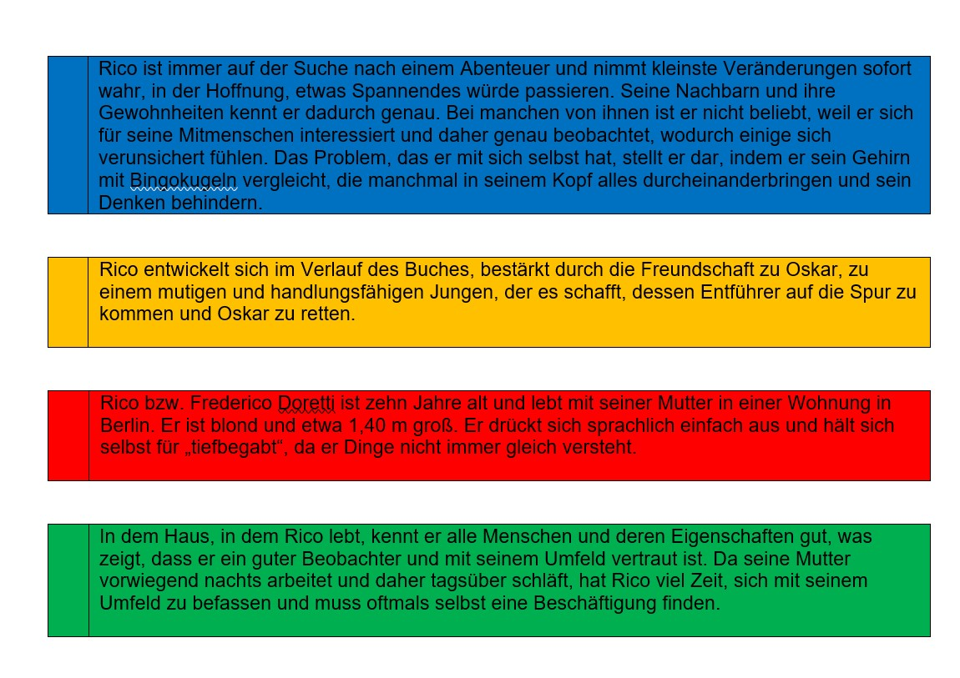

Merke: Wenn du die Charakterisierung einer literarischen Figur verfasst, gehst du am besten folgendermaßen vor:
Gehe immer vom Allgemeinen zum Besonderen, vom Großen zum Kleinen, vor: Untersuche zuerst äußere Merkmale, die man auf den ersten Blick sehen kann. Ordne dann die Person ein, indem du ihre soziale Situation beschreibst. Im weiteren Verlauf solltest du genau die Eigenschaften beschreiben, die du aus z. B. Verhaltensweisen der Figur geschlussfolgert hast. Erst im letzten Schritt kannst du etwas zur Entwicklung der Figur sagen.

KURZ: Du solltest zunächst auf das eingehen, was du zuerst wahrnimmst, also die äußere Erscheinung. Zur Einordnung der Person benötigst du Informationen zur sozialen Situation und charakteristischen Merkmalen, bevor du auf die Entwicklung eingehst.
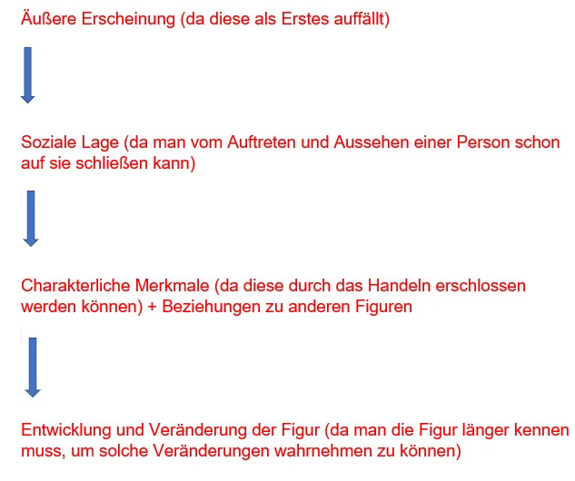

Lösungsvorschläge AB 4 (AFB I, II, III)
Die literarische Charakterisierung am Beispiel von Gottfried Kellers „Kleider machen Leute“
- Erarbeitet charakteristische Kennzeichen und Merkmale Wenzels zu Beginn der Novelle und arbeitet diese in eure (edu) Map ein, um ein „Bild“ von Wenzel entstehen zu lassen. Markiert die aussagekräftigen Textstellen zunächst in den Farben der zugehörigen Kriterien der Charakterisierung.

Äußere Merkmale
Soziale Situation
Verhalten
Entwicklung

I. Charakterisierung zu Beginn der Novelle
Textstelle:
An einem unfreundlichen Novembertage wanderte ein armes Schneiderlein auf der Landstraße nach Goldach, einer kleinen reichen Stadt, die nur wenige Stunden von Seldwyla entfernt ist. Der Schneider trug in seiner Tasche nichts als einen Fingerhut, welchen er, in Ermangelung irgendeiner Münze, unablässig zwischen den Fingern drehte, wenn er der Kälte wegen die Hände in die Hosen steckte, und die Finger schmerzten ihm ordentlich von diesem Drehen und Reiben. Denn er hatte wegen des Fallimentes irgendeines Seldwyler Schneidermeisters seinen Arbeitslohn mit der Arbeit zugleich verlieren und auswandern müssen. Er hatte noch nichts gefrühstückt als einige Schneeflocken, die ihm in den Mund geflogen, und er sah noch weniger ab, wo das geringste Mittagbrot herwachsen sollte. Das Fechten fiel ihm äußerst schwer, ja schien ihm gänzlich unmöglich, weil er über seinem schwarzen Sonntagskleide, welches sein einziges war, einen weiten dunkelgrauen Radmantel trug, mit schwarzem Sammet ausgeschlagen, der seinem Träger ein edles und romantisches Aussehen verlieh, zumal dessen lange schwarze Haare und Schnurrbärtchen sorgfältig gepflegt waren und er sich blasser, aber regelmäßiger Gesichtszüge erfreute.
Solcher Habitus war ihm zum Bedürfnis geworden, ohne daß er etwas Schlimmes oder Betrügerisches dabei im Schilde führte; vielmehr war er zufrieden, wenn man ihn nur gewähren und im stillen seine Arbeit verrichten ließ; aber lieber wäre er verhungert, als daß er sich von seinem Radmantel und von seiner polnischen Pelzmütze getrennt hätte, die er ebenfalls mit großem Anstand zu tragen wußte.
Er konnte deshalb nur in größeren Städten arbeiten, wo solches nicht zu sehr auffiel; wenn er wanderte und keine Ersparnisse mitführte, geriet er in die größte Not. Näherte er sich einem Hause, so betrachteten ihn die Leute mit Verwunderung und Neugierde und erwarteten eher alles andere, als daß er betteln würde; so erstarben ihm, da er überdies nicht beredt war, die Worte im Munde, also daß er der Märtyrer seines Mantels war und Hunger litt, so schwarz wie des letzteren Sammetfutter. […]

- Führt die Übersicht weiter, indem ihr die persönlichen Merkmale für den weiteren Verlauf der Novelle ergänzt. Nutzt den folgenden Textauszug. Markiert zunächst wie im Textauszug eins.

II. Charakterisierung im weiteren Verlauf der Novelle
Textstelle:
[…] Nun war der Geist in ihn gefahren. Mit jedem Tage wandelte er sich, gleich einem Regenbogen, der zusehends bunter wird an der vorbrechenden Sonne. Er lernte in Stunden, in Augenblicken, was andere nicht in Jahren, da es in ihm gesteckt hatte wie das Farbenwesen im Regentropfen. Er beachtete wohl die Sitten seiner Gastfreunde und bildete sie während des Beobachtens zu einem Neuen und Fremdartigen um; besonders suchte er abzulauschen, was sie sich eigentlich unter ihm dächten und was für ein Bild sie sich von ihm gemacht. Dies Bild arbeitete er weiter aus nach seinem eigenen Geschmacke, zur vergnüglichen Unterhaltung der einen, welche gern etwas Neues sehen wollten, und zur Bewunderung der anderen, besonders der Frauen, welche nach erbaulicher Anregung dürsteten. So ward er rasch zum Helden eines artigen Romanes, an welchem er gemeinsam mit der Stadt und liebevoll arbeitete, dessen Hauptbestandteil aber immer noch das Geheimnis war.

Bei alldem erlebte Strapinski, was er in seiner Dunkelheit früher nie gekannt, eine schlaflose Nacht um die andere, und es ist mit Tadel hervorzuheben, daß es ebensoviel die Furcht vor der Schande, als armer Schneider entdeckt zu werden und dazustehen, als das ehrliche Gewissen war, was ihm den Schlaf raubte. Sein angebotenes Bedürfnis, etwas Zierliches und Außergewöhnliches vorzustellen, wenn auch nur in der Wahl der Kleider, hatte ihn in diesen Konflikt geführt und brachte jetzt auch jene Furcht hervor, und sein Gewissen war nur insoweit mächtig, daß er beständig den Vorsatz nährte, bei guter Gelegenheit einen Grund zur Abreise zu finden und dann durch Lotteriespiel und dergleichen die Mittel zu gewinnen, aus geheimnisvoller Ferne alles zu vergüten, um was er die gastfreundlichen Goldacher gebracht hatte. Er ließ sich auch schon aus allen Städten, wo es Lotterien oder Agenten derselben gab, Lose kommen mit mehr oder weniger bescheidenem Einsatze, und die daraus entstehende Korrespondenz, der Empfang der Briefe, wurde wiederum als ein Zeichen wichtiger Beziehungen und Verhältnisse vermerkt.
Schon hatte er mehr als einmal ein paar Gulden gewonnen und dieselben sofort wieder zum Erwerb neuer Lose verwendet, als er eines Tages von einem fremden Kollekteur, der sich aber Bankier nannte, eine namhafte Summe empfing, welche hinreichte, jenen Rettungsgedanken auszuführen. Er war bereits nicht mehr erstaunt über sein Glück, das sich von selbst zu verstehen schien, fühlte sich aber doch erleichtert und besonders dem guten Waagwirt gegenüber beruhigt, welchen er seines guten Essens wegen sehr wohl leiden mochte. Anstatt aber kurz abzubinden, seine Schulden gradaus zu bezahlen und abzureisen, gedachte er, wie er sich vorgenommen, eine kurze Geschäftsreise vorzugeben, dann aber von irgendeiner großen Stadt aus zu melden, daß das unerbittliche Schicksal ihm verbiete, je wiederzukehren; dabei wollte er seinen Verbindlichkeiten nachkommen, ein gutes Andenken hinterlassen und seinem Schneiderberufe sich aufs neue und mit mehr Umsicht und Glück widmen oder auch sonst einen anständigen Lebensweg erspähen. Am liebsten wäre er freilich auch als Schneidermeister in Goldach geblieben und hätte jetzt die Mittel gehabt, sich da ein bescheidenes Auskommen zu begründen; allein es war klar, daß er hier nur als Graf leben konnte. […]
III. Charakterisierung zum Ende der Novelle
- Ergänzt eure (edu)Map , indem ihr für den letzten Textauszug wie oben vorgeht.

Textstelle:

[…] Da stand er langsam auf und ging mit schweren Schritten hinweg, die Augen auf den Boden gerichtet, während große Tränen aus denselben fielen.
Er ging durch die Goldacher und Seldwyler, welche die Treppen bedeckten, hindurch wie ein Toter, der sich gespenstisch von einem Jahrmarkt stiehlt, und sie ließen ihn seltsamerweise auch wie einen solchen passieren, indem sie ihm still auswichen, ohne zu lachen oder harte Worte nachzurufen. Er ging auch zwischen den zur Abfahrt gerüsteten Schlitten und Pferden von Goldach hindurch, indessen die Seldwyler sich in ihrem Quartiere erst noch recht belustigten, und er wandelte halb unbewußt, nur in der Meinung, nicht mehr nach Goldach zurückzukommen, dieselbe Straße gegen Seldwyla hin, auf welcher er vor einigen Monaten hergewandert war. Bald verschwand er in der Dunkelheit des Waldes, durch welchen sich die Straße zog. Er war barhäuptig; denn seine Polenmütze war im Fenstersimse des Tanzsaales liegengeblieben nebst den Handschuhen, und so schritt er denn, gesenkten Hauptes und die frierenden Hände unter die gekreuzten Arme bergend, vorwärts, während seine Gedanken sich allmählich sammelten und zu einigem Erkennen gelangten. Das erste deutliche Gefühl, dessen er innewurde, war dasjenige einer ungeheuren Schande, gleichwie, wenn er ein wirklicher Mann von Rang und Ansehen gewesen und nun infam geworden wäre durch Hereinbrechen irgendeines verhängnisvollen Unglückes. Dann löste sich dieses Gefühl aber auf in eine Art Bewußtsein erlittenen Unrechtes; er hatte sich bis zu seinem glorreichen Einzug in die verwünschte Stadt nie ein Vergehen zuschulden kommen lassen; soweit seine Gedanken in die Kindheit zurückreichten, war ihm nicht erinnerlich, daß er je wegen einer Lüge oder einer Täuschung gestraft oder gescholten worden wäre, und nun war er ein Betrüger geworden dadurch, daß die Torheit der Welt ihn in einem unbewachten und sozusagen wehrlosen Augenblicke überfallen und ihn zu ihrem Spielgesellen gemacht hatte. Er kam sich wie ein Kind vor, welches ein anderes boshaftes Kind überredet hat, von einem Altare den Kelch zu stehlen; er haßte und verachtete sich jetzt, aber er weinte auch über sich und seine unglückliche Verirrung. […]
Unser Schneider aber weinte bitterlich über sich, das heißt, er fing solches plötzlich an, als nun seine Gedanken an der schweren Kette, an der sie hingen, unversehens zu der verlassenen Braut zurückkehrten und sich aus Scham vor der Unsichtbaren zur Erde krümmten. Das Unglück und die Erniedrigung zeigten ihm mit einem hellen Strahle das verlorene Glück und machten aus dem unklar verliebten Irrgänger einen verstoßenen Liebenden. […]

Beispiel für ein Profil am Beispiel des Autors Gottfried Keller (AFB I, II, III)

Aufgrund der individuellen Bearbeitung erfolgt zum Erstellen des Profils keine Vorwegnahme möglicher Lösungen. Hierfür kann das Profil über den Autor zur Ansicht genutzt werden.
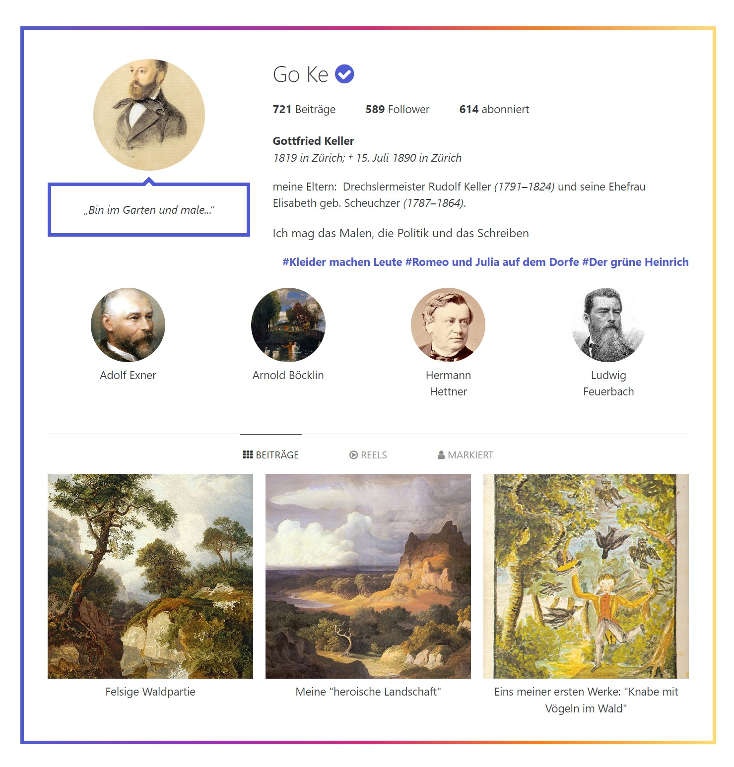

Mögliche Bewertungskriterien für die Profile
Um zu erfahren, nach welchen Kriterien die Schülerinnen und Schüler die Profile erstellt haben, bietet es sich an, die Gruppen ihre Ergebnisse präsentieren zu lassen.
Dabei können folgende Kriterien vorgegeben werden, welche auch als Bewertungskriterien dienen:
- schlüssig begründete Darstellung Wenzels in Bild und Text (Profilbild, Aussagen zur eigenen Person, Status, Hashtags)
- sachlogisch-schlüssige Auswahl und Darstellung weiterer Figuren als Freunde unter Berücksichtigung wesentlicher Textinformationen
- passende Auswahl des Bildmaterials und der Bildunterschriften (Bezug zur Figur im Werk herstellbar)
- Bezug auf wesentliche Textinhalte (Nachweis von Textkenntnis)
- sprachliche Umsetzung der Präsentation

Da sich- je nach pädagogischer und interessenspezifischer Situation- u. U. verschiedene Schwerpunkte ergeben, sollten die Kriterien individuell von der Lehrkraft gewichtet werden. In einigen Fällen bietet es sich auch an, Elemente der Zusammenarbeit der Gruppe in die Bewertung einzubeziehen.

Weiterführende Hinweise

Hinweise zur Nutzung von Edumaps
- Edumaps bezeichnet eine Organisationsplattform, mit der sogenannte Maps (Übersichten) erstellt werden können. Durch den Klick auf „Map erstellen“ erscheinen nacheinander Anweisungen, die den Benutzer zu einem einfachen Arbeiten verhelfen. Mit der positiven Beantwortung der Frage „Möchten Sie einen Pfad erstellen?“ werden die einzelnen Kategorien (Rubriken) des übergeordneten Themas angelegt. Durch den Befehl „Box erstellen“ entstehen Unterkategorien zu den bereits angelegten Kategorien, welche anhand des Textfeldes mit Inhalten gefüllt werden können („Möchten Sie die Box mit Material füllen?“). Durch „Pfad“ oder „Box hinzufügen“ kann die Map erweitert werden. Auch eine nachträgliche Veränderung ist durch den „Bearbeiten“-Button möglich. Die erstellte Map kann mithilfe des entsprechenden Befehls mit anderen geteilt werden.
- die Nutzung von Edumaps: https://www.edumaps.de/6/1/4jxxzpc

Hinweise zur Verwendung von Moodle
Einen Kurs auf Einsteiger@Moodle anlegen:
https://moodle.bildung-lsa.de/webschule/mod/page/view.php?id=21085
Kurs aus Sicherungsdatei wiederherstellen:
https://moodle.bildung-lsa.de/webschule/mod/page/view.php?id=23308

Hinweise zur Verwendung einer kollaborativen Lektüreplattform mit Moodle
Mithilfe der Aktivität pdf-Annotation können eBooks im pdf-Format von den Schülerinnen und Schülern gemeinsam kommentiert werden. Format und Lizenzrechte müssen beim Kauf des eBooks berücksichtigt werden. Es können Gruppen angelegt (https://moodle.bildung-lsa.de/webschule/mod/page/view.php?id=26984) und lektürebegleitende Aufgaben kollaborativ am Text bearbeitet werden.

Hinweise zur Einrichtung von Diskussionsforen in Moodle
Richten Sie ein Forum ein, um den Personen in Ihrem Kurs die Gelegenheit zu geben, asynchrone Diskussionen zu führen, die über einen längeren Zeitraum stattfinden (https://moodle.bildung-lsa.de/webschule/mod/page/view.php?id=21106).

Das Forum kann verschiedenartig gestaltet werden. Das für den Zweck der niveaubestimmenden Aufgabe nützliche Standardforum sollte so eingerichtet werden, dass die Teilnehmenden in Gruppen eingeteilt werden (Aktivität Gruppenwahl) und die Gruppen zuerst Beiträge verfassen müssen, bevor sie die Beiträge anderer Gruppen sehen können. Über die Einstellung können Trainerinnen oder Trainer zulassen, dass Dateien an Forenbeiträge angehängt werden. Angehängte Bilder werden im Forumsbeitrag angezeigt.

Teilnehmende können ein Forum abonnieren, um Benachrichtigungen über neue Forenbeiträge zu erhalten. Der Abonnementmodus kann dabei auf optional, verbindlich oder automatisch voreingestellt oder das Abonnement vollständig verhindert werden. Bei Bedarf können Teilnehmende daran gehindert werden, in einem bestimmten Zeitraum mehr als eine bestimmte Anzahl von Beiträgen zu veröffentlichen. Dies soll verhindern, dass Einzelpersonen Diskussionen dominieren.
Forenbeiträge können von Trainern und Trainerinnen oder Teilnehmenden bewertet werden (Peer-Bewertung). Die Bewertungen können zu einer Endnote zusammengefasst werden, die in den Bewertungen festgehalten wird.

Hinweise zur Erstellung des Profils in Moodle
Die implementierte Listenansicht kann so eingestellt werden, dass die Schülerinnen und Schüler nur ihren Eintrag oder alle Einträge der Klasse sehen und zu den Profilen der anderen gelangen können. Über den Button „Eintrag hinzufügen“ gelangen die Schülerinnen und Schüler zu einer vorstrukturierten Maske, mit deren Hilfe nun die gewonnenen Erkenntnisse über Wenzel verarbeitet werden können. Hierbei sollen die Steckbriefkategorien helfen, die Informationen zur Figur systematisch zu strukturieren.

Hinweise zum Umgang mit Lectory
- Ausgehend von der Plattform Lectory (www.lectory.io) kann der Klassensatz Lektüren in einer ermäßigten Ausgabe zusammen mit dem digitalen Buch vom Reclam-Verlag erworben werden. Dies wird durch die Lehrkraft über https://www.reclam.de/shop/klassensatz organisiert. Die Lehrkraft, die die Zugänge in Lectory verwaltet, kann mit Hilfe des Gruppensymbols an der rechten Bildschirmseite eine Lesegruppe erstellen. Dieser wird ein Name gegeben (z. B. Bezeichnung der Klasse). Mit Hilfe der E-Mail- Adressen der Schülerinnen und Schüler können diese der Gruppe als Mitglieder hinzugefügt werden. Sie erhalten dann eine E-Mail mit den Zugangsdaten. Hierbei sollte darauf hingewiesen werden, dass die Schülerinnen und Schüler zunächst ausschließlich das vom Programm zugewiesene Passwort und noch kein eigens erstelltes nutzen, um Zugang zum digitalen Buch zu erhalten. Sind die Schülerinnen und Schüler als Mitglieder der Gruppe hinzugefügt, können sie Kommentare und Markierungen der Lehrkraft und der anderen Gruppenmitglieder einsehen und eigene erstellen. Im Modus „Buch lesen“ erscheinen am rechten Seitenrand auch für die Schülerinnen und Schüler Symbole, die sie für die lesebegleitende Aufgabe nutzen sollen.
Weitere Hinweise zum Umgang mit der Plattform können dem Lectory- Quick Guide entnommen werden: „Quick Guide“ für Lehrende: https://www.lectory.io/Home/LandingPageQuickGuide

Literatur- und Quellenverzeichnis

Keller, Gottfried: Kleider machen Leute. Hrsg. von Wolfgang Pütz. Reclam XL. Text und Kontext. Stuttgart 2021.

Kultusministerkonferenz (Hg.): Bildungsstandards im Fach Deutsch für die Allgemeine Hochschulreife. Beschluss der Kultusministerkonferenz vom 18.10.2012. Berlin.

Ministerium für Bildung Sachsen- Anhalt (Hg.): Fachlehrplan Gymnasium Deutsch. Magdeburg 2022.
www.lectory.io (Stand 01.12.2022)
www.edumaps.de (Stand 01.12.2022)

Hinweise zu Lizenzrechten von digitalen Werkzeugen

Name Herausgeber | Bezeichnung | Link | Lizenzform
Kai Noack | edumaps | www.edumaps.de | Landeslizenz bis 2025
 | moodle | https://moodle.bildung-lsa.de | Open Source
Lectory limited | lectory | https://lectory.io

9. Anhang
Hinweise zu den ausgewählten Textstellen

Die Markierungen im Buch, die die Lehrkraft für die lesebegleitende Aufgabe vornimmt, beziehen sich auf die in Lectory hinterlegte Reclam- XL- Ausgabe: Gottfried Keller: Kleider machen Leute. Reclam XL. Text und Kontext. Hrsg. Von Wolfgang Pütz. Stuttgart 2021.

Während die Schülerinnen und Schüler das Gesamtwerk in ihrer Printausgabe lesen, erfolgt die Ausführung der lesebegleitenden Aufgabe auf www.lectory.io
Hierfür markiert die Lehrkraft im Vorhinein die Textstellen, mit den sich die Schülerinnen und Schüler in Beziehung setzen und die sie kommentieren sollen, z. B.
- Begegnung mit dem Kutscher
„Der Kutscher ging wegen des steilen Weges…” bis „… fragte er den Schneider, ob er sich nicht in den leeren Wagen setzen wolle.” (Reclam-Ausgabe, S. 4)
- Begegnung mit den Wirtsleuten
„Da stürzten Wirt und Leute herunter und rissen den Schlag auf” bis „…und ihm sein ehrwürdiger Mantel dienstfertig abgenommen wurde” (Reclam- Ausgabe, S. 4-5)
- Befragung des Kutschers durch die Dorfbewohner
„Die Angehörigen des Gasthofes zur Waage konnten sich nun nicht länger enthalten und fragten… ”bis „…und alles ward so in der Ordnung befunden und dem guten Schneider aufs erbholz gebracht.” (Reclam-Ausgabe, S. 11-12)
- Begegnung mit den Menschen aus dem Dorf
„Inzwischen war der Stadtschreiber und der Notar gekommen, um den Kaffee zu trinken…” bis „Strapinski lächelte sauersüß, sagte nichts und war bald in feine Duftwolken gehüllt, welche von der hervorbrechenden Sonne lieblich versilbert wurden.” (Reclam-Ausgabe, S.12-14)
- Gedanken Melchior Böhnis
„Nur Melchior Böhni, der Buchhalter, als geborener Zweifler…” bis „…sondern beschloss, die Sache durchaus gehen zu lassen.” (Reclam-Ausgabe, S. 16-17)
- Erste Begegnung mit Nettchen
„Denn eine neue Wendung war eingetreten, ein Fräulein beschritt den Schauplatz der Ereignisse.” bis „… als merkwürdige Unbefangenheit liebenswürdig befunden von der jungen Dame, welche sonst stundenlang über gesellschaftliche Verstöße zu plaudern wusste.” (Reclam-Ausgabe, S. 18-20)
- Verhalten Wenzels
„Er geriet auf seiner Wanderung auch vor das Tor…” bis „…dessen Hauptbestandteil aber immer noch das Geheimnis war” (Reclam-Ausgabe, S. 25-27)
- Reaktionen auf Abreiseversuch Wenzels
„In zehn Minuten war die Nachricht der ganzen Versammlung bekannt…” bis „…sondern diese durch die Beförderung jener beschleunigen müsste.” (Reclam-Ausgabe, S. 29-31)
- Rede von Nettchens Vater zur Verlobung
„So hat sich den das Schicksal und der Wille…” bis „… wenn sie doch erlebt hätte, dass das Verzogene Kind eine Gräfin geworden ist.” (Reclam-Ausgabe, S.30-31)
- „… um diese Zeit geschah es, dass Melchior Böhni…” bis „… und zwar eine kostümierte Maskenfahrt.” (Reclam- Ausgabe, S. 31)
- „Hierauf folgte ein seltsames Gerüste, welches…“ bis „…nannte laut, dass dieser es hören konnte, eine ganz andere Ortschaft als den Ursprungsort des Menschenzuges.” (Reclam-Ausgabe, S. 33-34)
- „Wie nun aber alles im Kreise stand…” bis „…sodass es einen großen Tumult gab.” (Reclam-Ausgabe, S. 35-37)
- „Nettchen, weiß wie Marmor,…” bis „…von der Seite an.” (Reclam-Ausgabe, S. 38)
„Inzwischen erhob auch Nettchen sich von ihrem einsamen Sitze.” bis „Ja, er war es.” (Reclam-Ausgabe, S. 40-43)
- „Nach diesem Hofe fuhr Nettchen jetzt…” bis „…die uns verhöhnt haben, von uns abhängig machen.” (Reclam-Ausgabe, S. 44-52)

Schülerergebnis für die Erstellung des Profils

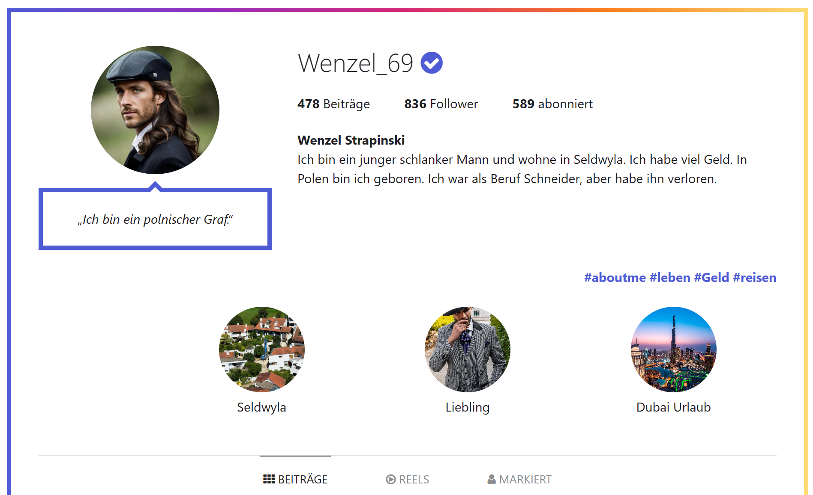
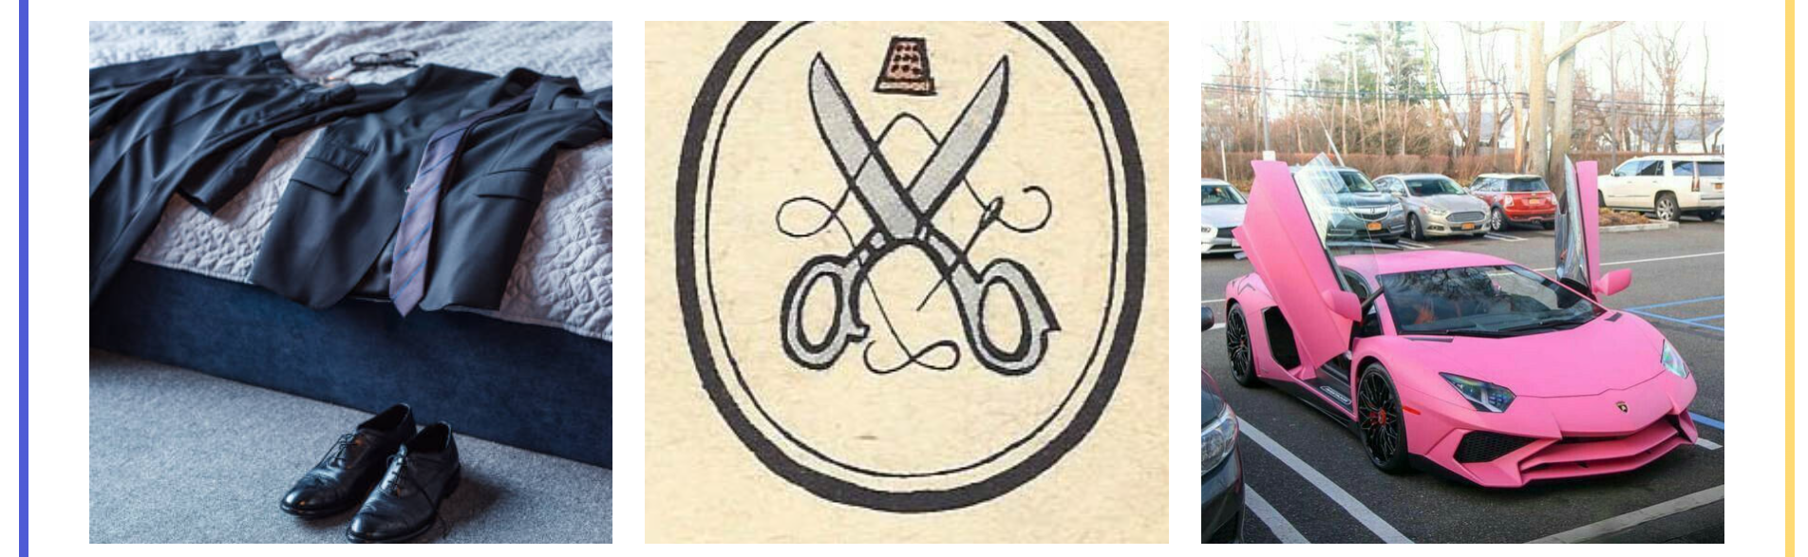

Ida und Luise, Klasse 7, 2023

Eine Beschreibung des Umgangs mit Lectory sowie möglicher Alternativen finden Sie im Anhang.
https://www.youtube.com/watch?v=cRCfGUHNDGc&t=75s (18.04.22)
Eine Anleitung zur Implementierung von Dateien in Moodle finden Sie im Anhang.
Für die vorliegende Aufgabe wurde www.edumaps.de genutzt. Alternativen werden unter 3. Variations- und Differenzierungsmöglichkeiten beschrieben.
Ein Lösungsvorschlag, der mit edumaps erstellt wurden, befindet sich in den Lösungserwartungen.
Die Seitenzahlen entsprechen der in Online- und Printform zugrunde gelegten Werkausgabe des Reclam- Verlags 2021.
7 Die Vorgehensweise unter Nutzung von Moodle wird im Abschnitt 6 (Weiterführende Hinweise) beschrieben.
Die Vorgehensweise unter Nutzung von lectory oder einer ähnlichen Plattform wird im Abschnitt 6 (Weiterführende Hinweise) beschrieben.
Eine Anleitung zur Implementierung von Dateien in Moodle befindet sich im Anhang.
Das Land Sachsen- Anhalt stellt Schullizenzen zur Verfügung, damit die Arbeit mit der Organisationsplattform gewährleistet werden kann: (https://www.bildung-lsa.de/digitale_dienste/meine_apps__lizenzierte__externe_angebote_.htm#art41608).
Quelle: Gottfried Keller: Kleider machen Leute. Reclam XL. Text und Kontext. Hrsg. Von Wolfgang Pütz. Stuttgart 2021

